Ченжеева Анна
Аспирант Института экономики КарНЦ РАН, ФИЦ Карельский научный центр РАН
annichekh@gmail.com
адрес: 185030, г.Петрозаводск, пр. А.Невского 50
Chenzheeva Anna
Postgraduate student of Institute of Economy of Karelain Research Centre of Russian Academy of Science, Petrozavodsk
+79215205207
185030, Petrozavodsk, av. А.Nevsky 50

Толстогузов Олег Викторович
Д.э.н., вед.н.с. Института экономики экономики КарНЦ РАН, ФИЦ Карельский научный центр РАН
olvito@mail.ru,
м.т.+7-9114385441,
185030, г.Петрозаводск, пр. А.Невского 50
Tolstoguzov Oleg Viktorovitch
doct. of econ., lead. sc. of Institute of Economy of Karelain Research Centre of Russian Academy of Science, Petrozavodsk
olvito@mail.ru,
м.т.+7-9114385441,
185030, Petrozavodsk, av. А.Nevsky 50

УДК 332.1; 316.3/65.04; 60.59
Ченжеева А., Толстогузов О.В.
Социальный капитал как фактор устойчивого развития
территории

Аннотация
В сообщении представлены результаты социологических опросов общественного мнения по определению уровня оценки населением деятельности местного самоуправления Республики Карелия. Рассчитаны модели поведения местного сообщества по индексам риска изменения и потенциала доверия населения.
Ключевые слова: социальный капитал, социологический опрос, модель поведения

Abstract
The report presents the results of sociological surveys of public opinion. Models of behavior of the local community on risk indices and the population's confidence potential are calculated.
Key words: social capital, sociological survey, behavior model

В научной литературе используют разные дефиниции категории «социальный капитал». В данном исследовании мы остановились на следующем ее понимании. Социальный капитал – это концепция в социологии, экономике и политологии, обозначающая социальные сети и взаимодействие между ними в обществе, рассматриваемые в качестве ресурсов, используемых для достижения различных социальных, экономических и политических целей и получения прибыли.
Предпосылками к формированию социального капитала является установление дружественных, доверительных и честных отношений между людьми. В процессе поддержания взаимовыгодных отношений общество способно накапливать социальный капитал.
Социальный капитал наиболее силен в группах, где существует доверие между участниками этих групп. Часто социальный капитал возникает в процессе заключения сделок между людьми или группами людей, когда одна сторона остается в долгу у другой, тем самым создается связь, обозначающая обязательство, и чем больше таких связей, тем больше социальный капитал.
В связи с необходимостью оценки и измерения социального капитала проводятся экономические и социологические исследования, выявляющие влияние социальных отношений, доверия между членами общества друг другу на общий уровень благосостояния отдельно взятых субъектов. Целью проводимого нами исследования является выявление уровня социального капитала в Республике Карелия и ее муниципальных образований.
В 2012 – 2017 годах во всех муниципальных районах и городских округах Республики Карелия проводились социологические опросы общественного мнения по определению уровня оценки населением деятельности местного самоуправления.
Опрос включал в себя блоки вопросов, касаемых оценки населением положения дел в социальной сфере, оценки населением ситуации с инфраструктурой и жизнеобеспечением, оценки населением ситуации в сферах обеспечения прав и свобод, межнациональных и межрелигиозных отношений, гражданского общества и общественной безопасности, оценки населением деятельности органов местного самоуправления.
Анализируя результаты опросов общественного мнения за последние шесть лет, можно сделать вывод о том, что за весь этот период население Республики положительно отзывается об уровне образования (школьное, дошкольное, дополнительное), об уровне развития культуры, о развитии спортивной инфраструктуры и развитии физической культуры.
Неоднозначным показателем, выявленным в результате опросов, является отношение опрашиваемого населения к уровню обеспечения услуг в сфере здравоохранения – если по результатам опроса в 2012 году уровень удовлетворенности здравоохранением был порядка 44,6%, то к 2017 году эти показатели значительно снизились до уровня 32,8%.
Стабильно неудовлетворительными являются показатели в сфере обеспечения услуг ЖКХ, неудовлетворенность качеством автомобильных дорог.
Положительно оценивается возможность реализовывать свои права человека и гражданина, так же положительная тенденция наблюдается при оценке уровня обеспечения безопасности.
В целом по республике население не считает напряженными и конфликтогенными отношения между представителями разных национальных и религиозных групп и разных конфессий, и не исключается возможность взаимодействия и сотрудничества с представителями другой национальности или конфессии.
Неудовлетворенность деятельностью органов местного самоуправления характерна 40-78% опрошенных в зависимости от района. Но в целом видна позитивная тенденция по отношению к деятельности местного самоуправления в течение 2012 года – 2017 г. (от 63 процентов к 50).
Относительно вопроса «задумывались ли вы в последнее время о смене места жительства» можно сказать, что усредненное количество желающих сменить место жительства колеблется в районе 30 процентов. При этом наблюдается некоторая отрицательна динамика к 2017 году - но в целом население выказывает лояльность к своему месту жительства.
Несмотря на отрицательную оценку деятельности органов местного самоуправления, оценку деятельности в сфере ЖКХ, неудовлетворенностью оказываемых услуг в сфере здравоохранения, в большинстве своем население не стремится менять место жительства. Значимым фактором может выступать отсутствие напряженности и конфликтогенности в обществе – нормальные, неконфликтные отношения между представителями различных национальностей, конфессий, низкий уровень тревожности и неприязни к представителям этих групп.
На рисунке 1 отображено отношение населения к деятельности органов местного самоуправления в муниципальных районах и городских округах в соответствии с результатами опросов за 2012-2017 года. Согласно рисунку 1, наихудшее отношение населения к деятельности МСУ было характерно 2015 году, а в 2016-2017 гг. отношение населения к деятельности муниципального самоуправления улучшилось.
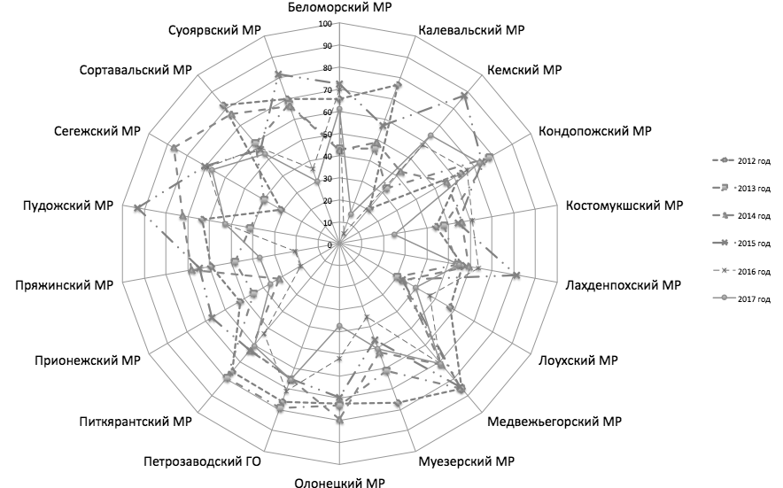

Рисунок 1. Распределение отношения населения к деятельности МСУ за 2012-2017 гг.

Каждому району присваивается свой ранг, в зависимости от отношения к деятельности МСУ, причем чем больше ранг, тем удовлетворенность деятельностью меньше. Ранговое распределение районов по годам представлено в таблице 1.

Таблица 1
Среднее ранговое распределение отношения населения районов к деятельности местного самоуправления за 2012-2017 гг.
Муниципальное образование | Средний ранг
Беломорский муниципальный район | 9,8
Калевальский муниципальный район | 5,8
Кемский муниципальный район | 8,2
Кондопожский муниципальный район | 12,7
Костомукшский муниципальный район | 6,0
Лахденпохский муниципальный район | 10,3
Лоухский муниципальный район | 3,8
Медвежьегорский муниципальный район | 16,7
Муезерский муниципальный район | 7,8
Олонецкий муниципальный район | 11,0
Петрозаводский городской округ | 13,7
Питкярантский муниципальный район | 11,2
Прионежский муниципальный район | 4,5
Пряжинский муниципальный район | 7,2
Пудожский муниципальный район | 10,3
Сегежский муниципальный район | 10,8
Сортавальский муниципальный район | 11,3
Суоярвский муниципальный район | 9,8

На основании полученных данных проанализируем такие показатели, как риск изменения отношения (доверия) людей и потенциал доверия населения.
Определим индексы риска изменения отношения и потенциала доверия населения следующим образом:
индекс потенциала $i_{p}=$ $\frac{1}{\ln{\hat{x}}}$ ;
индекс риска $i_{r} =ln{σ}$,
где $\hat{x}$ - среднее значение ранга оценки мнения жителей муниципальных районов и городских округов о деятельности органов местного самоуправления за период 2012-2017 гг., $σ$ - дисперсия рангов.
Распределение муниципальных образований по базовым показателям представлено на рисунке 2.
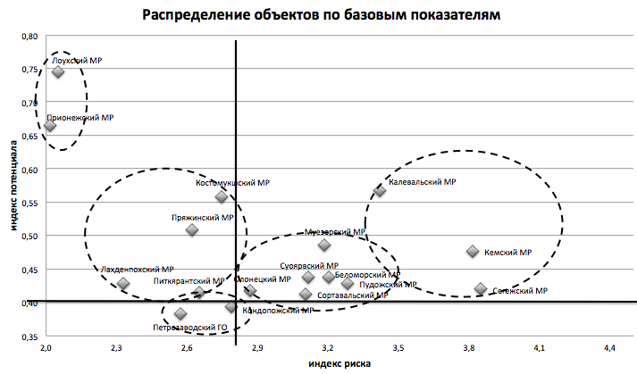

Рисунок 2. Распределение муниципальных образований по базовым показателям. Линии показывают медианное значение индексов.

В соответствии с полученными результатами распределяем муниципальные образования по кластерам. В результате проведенного анализа было получено шесть моделей поведения местного сообщества в соответствии со значениями индексов риска изменения отношения и потенциала доверия населения. Результаты распределения представлены в таблице 2.

Таблица 2
Модели поведения местного сообщества
Кластер | Характеристика показателей (индексов риска и потенциала) | Группы объектов (муниципальных районов и городских округов)
I | Риск высокий, потенциал средний | Сегежский МР, Кемский МР, Медвежьегорский МР
II | Риск повышенный, потенциал повышенный | Калевальский МР
III.1 | Риск средний (больше медианы, потенциал средний | Суоярвский МР, Муезерский МР, Беломорский МР, Пудожский МР, Сортавальский МР
III.2 | Риск средний (меньше медианы), потенциал средний | Петрозаводский ГО, Кондопожский МР, Питкярантский МР, Олонецкий МР
IV | Риск пониженный, потенциал средний | Лахденпохский МР
V | Риск средний, потенциал повышенный | Пряжинский МР, Костомукшский МР
VI | Риск низкий, потенциал высокий | Лоухский МР, Прионежский МР

Таким образом, на основании значений риска изменения отношения (доверия) людей и потенциала доверия населения определили модели поведения местного сообщества. Местное сообщество обладает (в результате культурных и прочих особенностей территорий) определенным потенциалом доверия к органам власти и реактивностью (реакцией) на знаковые события (как имеющие большое значение, массовые явления, так и «черные лебеди»). При формировании стратегии дальнейшего развития территории муниципальному самоуправлению необходимо учитывать мнение населения и результаты опросов, проанализированные в данной работе. Увеличение уровня социального капитала и снижение рисков будет способствовать стабилизации отношений в обществе и, как следствие, более устойчивому развитию отдельных муниципальных образований и региона в целом.

